CHUYÊN ĐỀ CÔNG TÁC ĐỘI NĂM HỌC 2023 – 2024
“ Chung tay phòng, chống ma túy – HIV/AIDS và bạo lực học đường”

Ma tuý là hiểm hoạ không dừng ở bất cứ quốc gia nào. Ma tuý đã trở thành nỗi lo lắng, là mối quan tâm của mọi người, của mọi quốc gia. Ma tuý làm suy đồi đạo đức, diệt vong giống nòi, mà còn là nguyên nhân lớn gây nhiễm HIV, và 80% người nhiễm HIV ở nước ta hiện nay là tiêm chích Ma tuý. Nghiện hút, tiêm chích Ma tuý còn là nguyên nhân dẫn đến các tội phạm gây rối an ninh trật tự xã hội, việc bài trừ Ma tuý đã trở thành quốc sách của các nước trên Thế giới.
Thực hiện Kế hoạch số 48/KH-GDĐT ngày 07 / 12 /2023 của của Phòng Giáo dục và Đào tạo huyện Tiên Lãng về việc tuyên truyền phòng chống ma túy học đường năm học 2023;
Thực hiện kế hoạch nhiệm vụ năm học 2023-2024 của trường tiểu học Quyết Tiến, được sự nhất trí chỉ đạo của PGD&ĐT; Ban thường vụ huyện Đoàn - Hội đồng Đội huyện Tiên Lãng, hôm nay Liên Đội trường Tiểu học Quyết Tiến tổ chức hoạt động chuyên đề “Chung tay phòng, chống Ma túy- HIV/AIDS và bạo lực học đường”.
Chuyên đề là cơ hội để các em học sinh hiểu rõ hơn về thực trạng, nguyên nhân, tác hại của Ma túy - HIV/AIDS tới sức khỏe con người và vấn đề bạo lực học đường, góp phần trang bị cho các em những kĩ năng cần thiết để tránh xa với cám dỗ, thử thách về ma túy và bạo lực học đường.
Về dự và chỉ đạo chuyên đề có các đ/c:
+ Lãnh đạo huyện:
Ông: Trần Đăng Khoa – Chuyên viên PGD&ĐT huyện Tiên Lãng.
+ Lãnh đạo xã:
Ông: Đỗ Văn Hậu – Chủ tịch UBND xã Quyết Tiến
Ông: Lê Duy Ước – Phó Bí thư thường trực Đảng ủy
Bà: Đoàn Hải Yến – Bí thư Đoàn xã.
Đại diện Ban công an xã Quyết Tiến
+ Lãnh đạo trường:
Bà: Nguyễn Thị Diễm – BT Chi bộ, HT nhà trường
Bà: Phạm Thị Hiên – Phó Hiệu trưởng, CT CĐ
Bà: Nguyễn Thị Hòa - Đại diện Hội CMHS
Cùng toàn thể các thầy cô giáo và HS toàn trường.
CHUYÊN ĐỀ GỒM 4 NỘI DUNG
* Phần 1 : AI THÔNG MINH HƠN ( RUNG CHUÔNG VÀNG )
Ở nội dung này có 40 HS khối 4,5 tham gia thi – Đó là những HS xuất sắc đã vượt qua vòng sơ khảo của Ban tổ chức. Các em sẽ tiếp tục thử tài với 40 câu hỏi xoay quanh chủ đề về ma túy và bạo lực học đường.

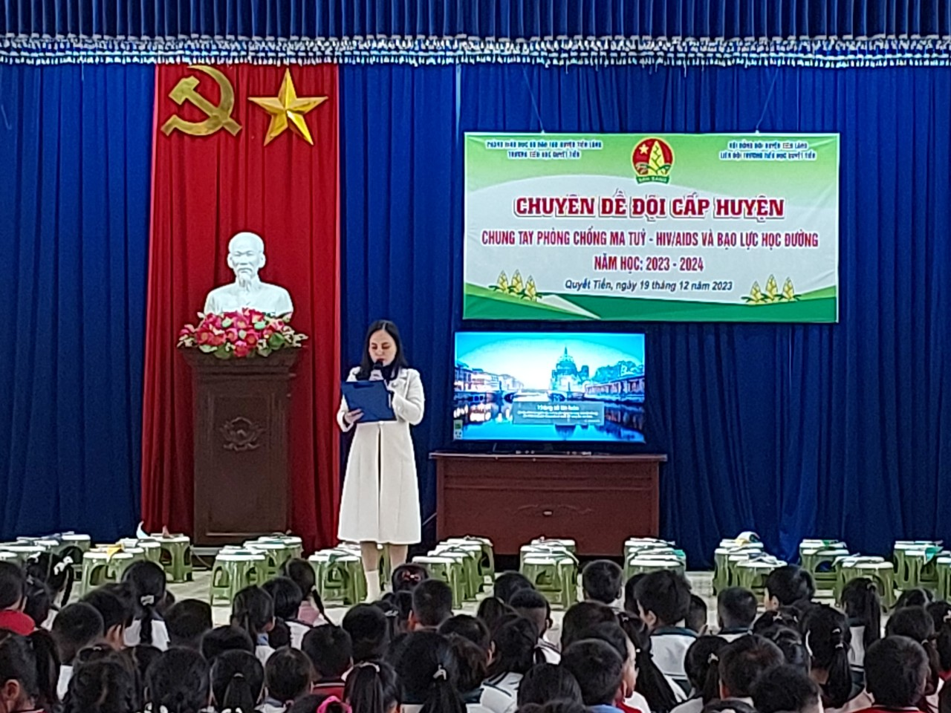
Cô: Nguyễn Thị Diễm – BT Chi bộ, HT nhà trường lên khai mạc chuyên đề
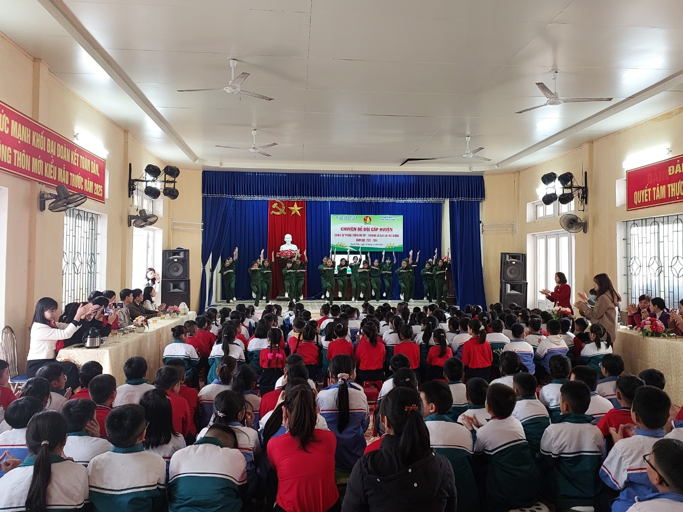
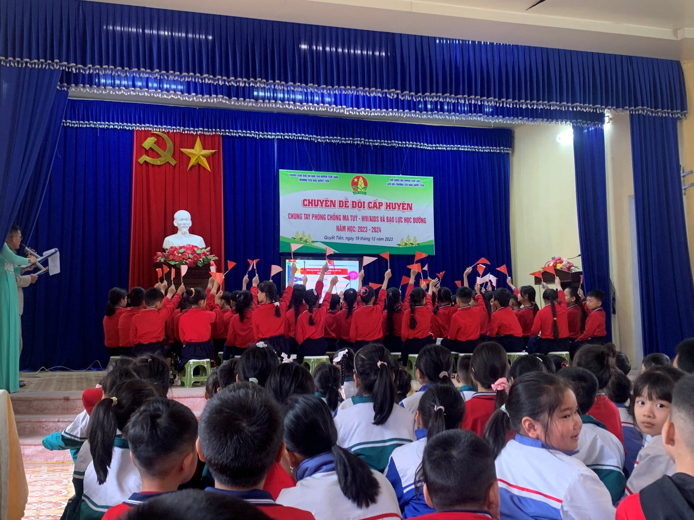
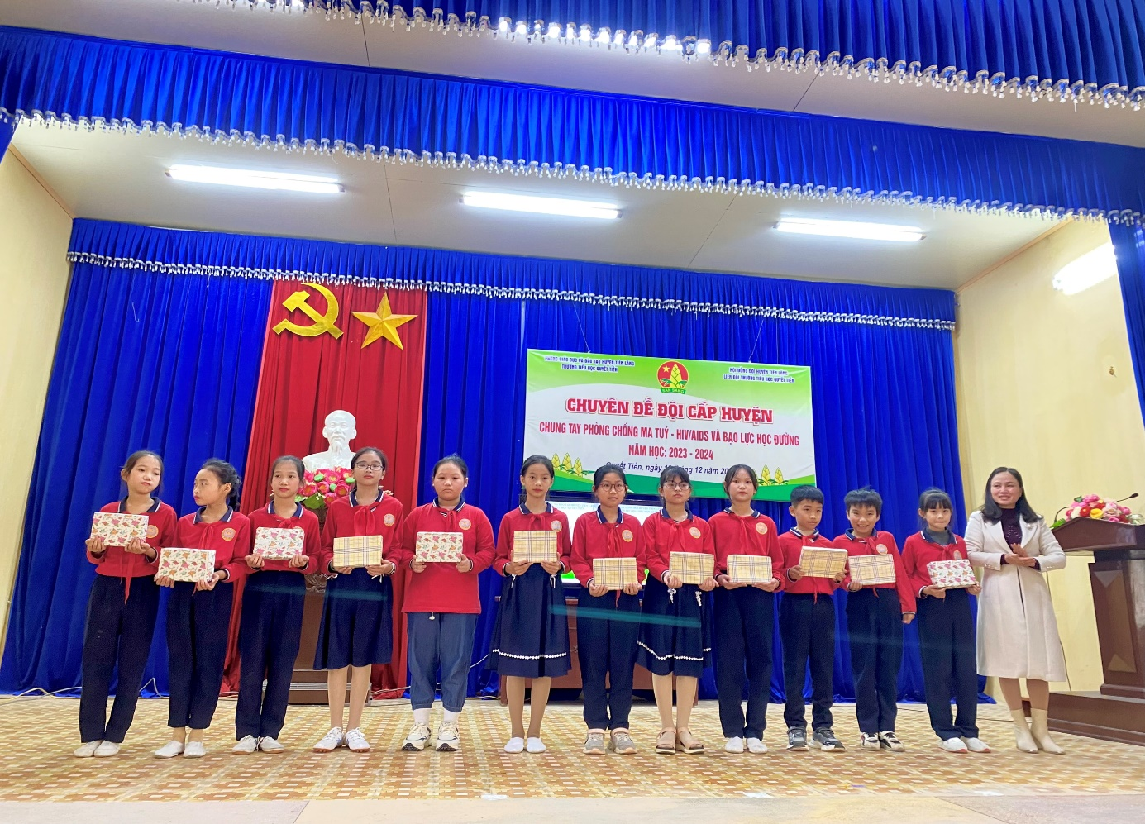
12 học sinh xuất sắc đã giành chiến thắng trong phần thi “ Ai thông minh hơn”
* Phần 2: Biểu diễn tiểu phầm: BỜM THỜI NAY
Diễn viên đóng tiểu phẩm là các em HS của trường. Với lối diễn tự nhiên, mộc mạc xoay quanh chủ đề ma túy, các em đã đem lại tiếng cười tới tất cả mọi người. Qua đó, các em cũng đem đến thông điệp đến tất cả mọi người: “ HÃY TRÁNH XA MA TÚY – KHÔNG DÙNG THỬ, DÙ CHỈ MỘT LẦN”
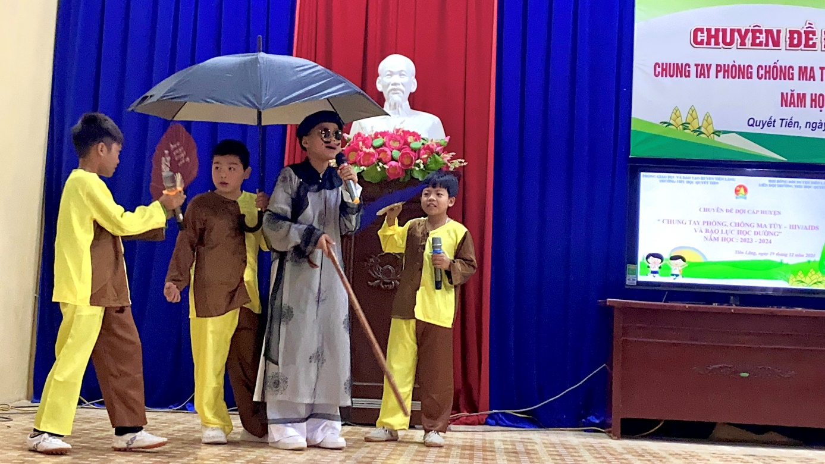
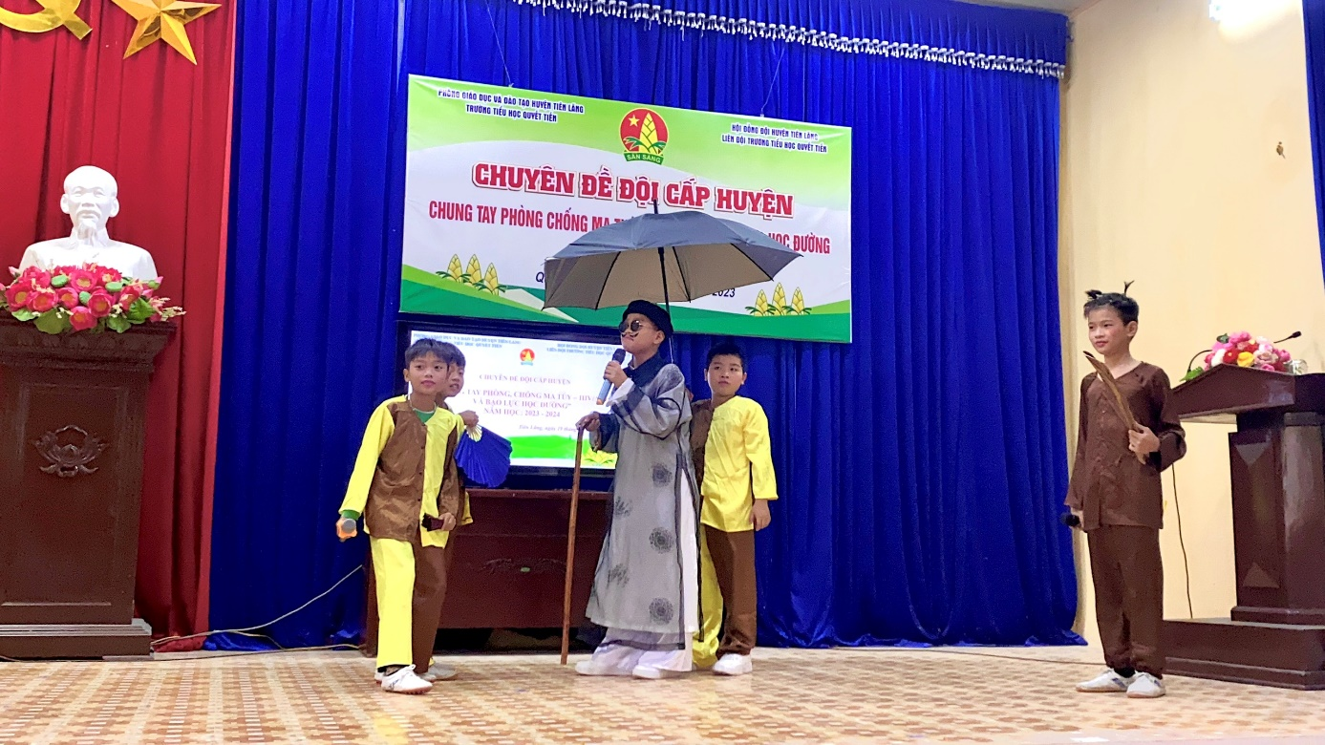

* Phần 3: Thử tài của bạn( Phần giao lưu khán giả)
Đây là phần mà khán giả mong chờ và háo hức nhất. Các em đã được tham gia trả lời các câu hỏi cũng liên quan đến kiến thức thực tế về ma túy và bạo lực học đường. Qua đó các em cũng nói lên nhưng suy nghĩ và mong mỏi của mình về một môi trường không có ma túy cũng như không có bạo lực. Các em rất vui vì mình đã được tham gia chơi và nhận được những phần quà ý nghĩa từ chương trình.
* Phần 4: Trò chơi: “ Truyền thông điệp”.
Ở nội dung này các em được chơi trò chơi dưới hình thức ghép tranh. Mỗi bức tranh ghép đúng sẽ là một thông điệp về phòng chống ma túy và bạo lực học đường.
Cuối cùng là màn đồng diễn ấn tượng với bài Dân vũ sân trường của các em học sinh đại điện các khối trong trường.
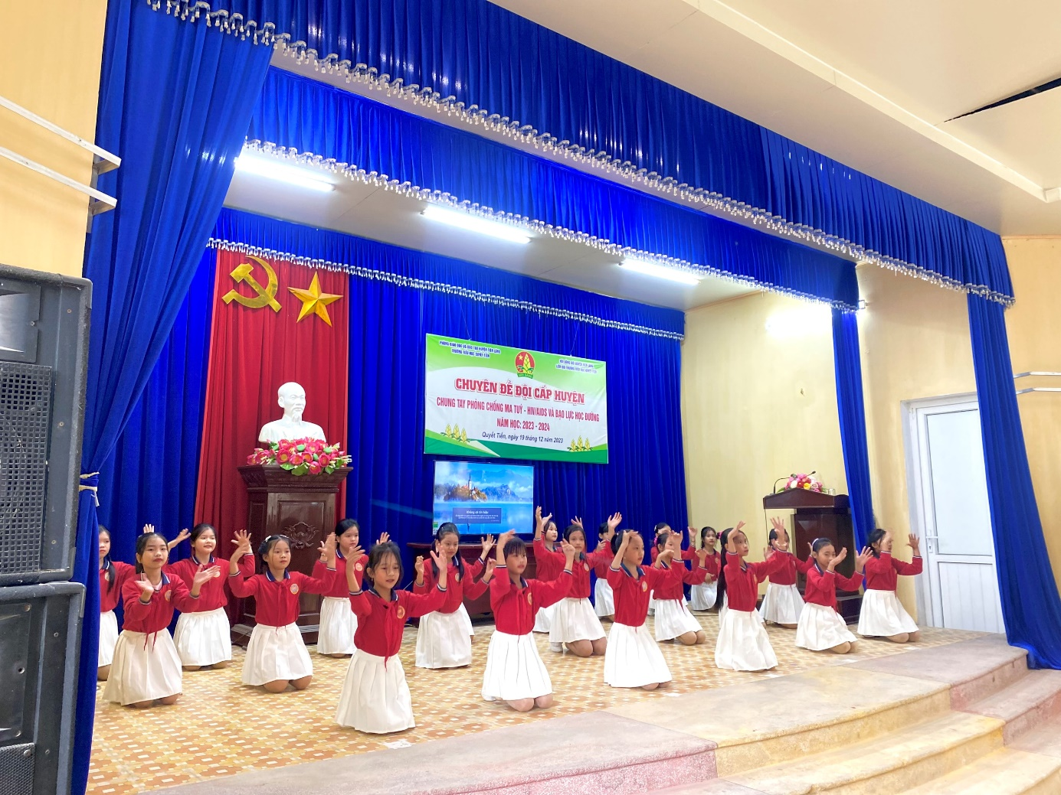

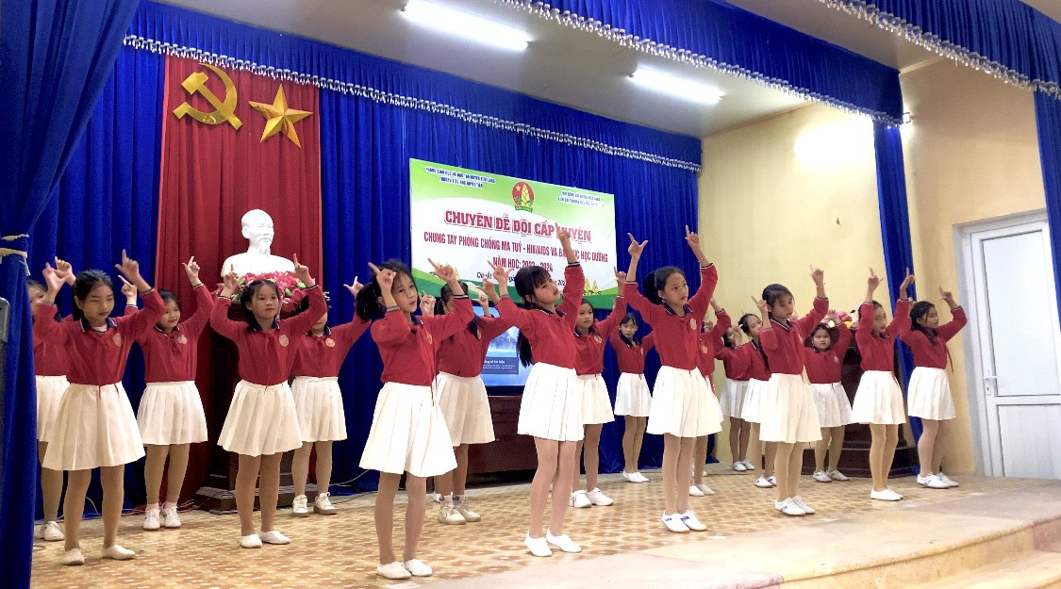

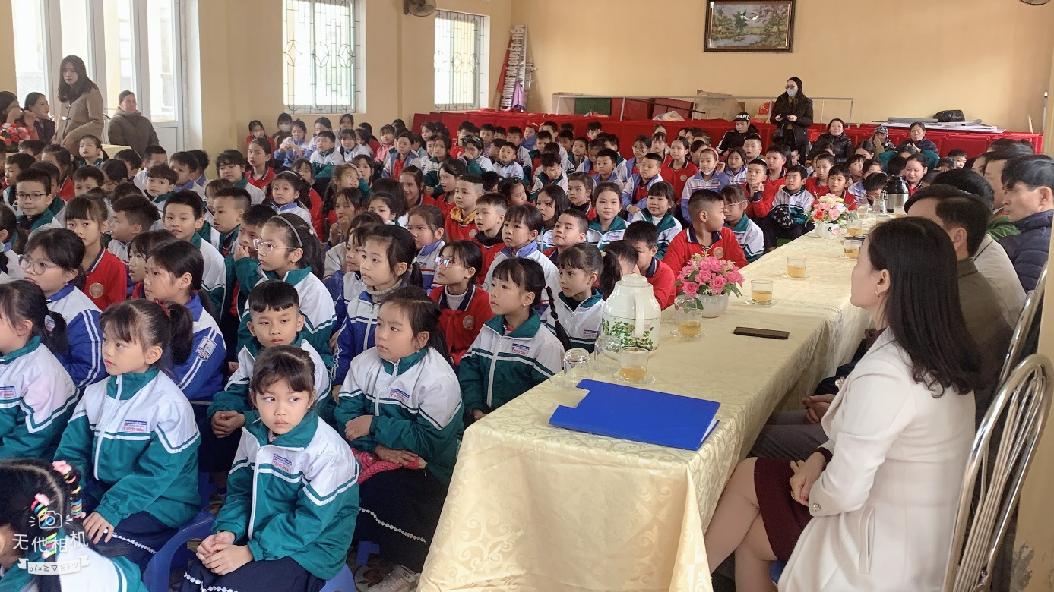

Buổi tuyên truyền đã thành công rực rỡ. Hi vọng rằng sau chuyên đề hôm nay, các em sẽ có những kiến thức, kĩ năng cần thiết để phòng tránh ma túy và bạo lực học đường, để thế hệ các em – những chủ nhân tương lai của đất nước sẽ là những con người phát triển toàn diện về ĐỨC – TRÍ – THỂ - MỸ.

